1.2 Filer och kataloger
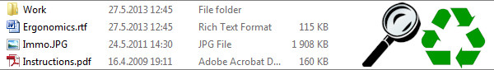
Då man namnger och lagrar filer är det viktigt att man följer vissa rutiner som har visat sig vara bra för att man senare ska kunna hitta viktiga filer snabbt och säkert. Dessutom är det viktigt att känna till de vanligaste filtyperna (en filtyp visar hurdan information en fil innehåller – t.ex. musikfiltypen mp3, textfiltypen txt, programfiltypen exe o.s.v.) eftersom man med olika program ofta kan lagra filer i flera olika former.
Förutom ovannämnda saker kommer denna del att behandla bl.a. hur man komprimerar och dekomprimerar filer, samt många andra rutiner som gör det lättare att använda datorn.

Egenskaper hos filer och kataloger
På den här sidan kan du lära dig följande saker om filer och kataloger:
- Begreppen fil och katalog
- Namngivningsrutiner
- Begreppet sökväg
- Begreppet filtyp
- Mätningsenheter för data
- Hantering av information om skriv- och modifieringsdatum
- Hantering av mappvyer

Filer och kataloger
Med filer (File) avser man data som lagrats som en skild helhet på hårdskivan eller annan lagringsmedia. Ett proseminariearbete, t.ex. kan lagras som en fil, liksom ett musikstycke (mp3) en diarepresentation, eller t.ex. ett sommarfotografi. Det här är en lista på typiska egenskaper hos filer:
- En fil har alltid ett namn.
- En fil tar alltid upp någon mängd lagringskapacitet.
- En fil lagras alltid i någon viss form: text lagras i någon av många olika textfilsformat, ett foto i något av flera olika bildfilsformat, o.s.v.
- En fil innehåller data om när den har skrivits och bär den senast har modifierats.
- En fil har vanligen vissa användarrestriktioner (särskilt på datorer som är uppkopplade till ett nät).
- En fil kan skyddas mot överskrivning.(s.k. skrivskydd).
Filerna lagras vanligen för framtida bruk på användarens egen dator eller på en serverdator. Förutom dessa lagringsställen finns det även andra lagringsmedier: det beror på vad man ska använda filen till huruvida man ska lagra den på en hårdskiva, en DVD-skiva eller t.ex. på nätet.
Med katalog (Directory) avses ett ställe där man lagrar filer eller andra kataloger. Mapp (Folder) är en synonym till katalog och undermapp (Subfolder) är en synonym till ordet underkatalog (Subdirectory).

Namn
Man bör fästa särskild uppmärksamhet vid hur man namnger filer! Använd filnamn som är tillräckligt beskrivande, så att du ännu flera år senare vet vad filen innehåller på basen av dess namn. Undvik alltså förkortningar som “Kul1.rtf” och skriv ut namnet i sin helhet, t.ex. “Kulturerna genom tiderna.rtf”.
Hur man namnger filer och kataloger varierar enligt operativsystem. I t.ex. Windows-operativsystemet finns det oftast ett filtillägg på ett eller flera tecken efter punkten i filnamnet. Filtillägget visar vilken typ av fil det är frågan om, medan sådana identifierare inte alls behövs i t.ex. Linux. Beroende på system är det också förbjudet att använda vissa specialtecken (: > / * ? ” |) i filnamn. Därtill kan det orsaka problem om man använder mellanslag eller skandinaviska bokstäver (å, ä, ö), särskilt om du försöker erbjuda filen över en www-server åt dina studiekamrater eller vänner. Om du har problem med att publicera något över webben ska du radera ovannämnda tecken från filnamnet.
Observera att STORA och små bokstäver har betydelse i filnamn i t.ex. Linux; filerna Ragnar.txt och ragnar.txt är t.ex. två olika filer. I Windows kan man växla friare mellan stora och små bokstäver.

Sökväg
En textsträng som visar var en fil eller katalog finns kallas en sökväg (Path). Sökvägen till en enskild fil på din dators hårdskiva (i operativsystemet Windows 7) kan t.ex. se ut så här:
C:\Users\rkeskiva\Studies\Study diary.docx
Sökvägen visar att en fil som heter Study diary.docx finns i en undermapp i användaren rkeskivas mapp vid namn Studies, som i sin tur finns på C-skivenheten. Grafiskt ser samma information ut så här:
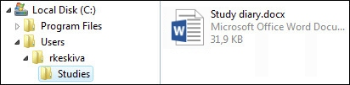
Observera att sökvägens struktur beror på operativsystemet.

Filtyp
En filtyp kan innehålla t.ex. text, bilder, videofilmer m.m. När innehållet lagras som en fil av ett visst, allmänt känt format, talar man om en vissfiltyp. En bild som tagits med en digitalkamera, t.ex., lagras vanligen som en bildfil av typ JPEG, och ett textdokument som en textfil av typ DOC, DOCX eller RTF.
I Windows-operativsystemet kan man se vilken filtypen är på filtillägget (vanligen tre bokstäver) som kommer efter punkten i filnamnet. Detta filtillägg visar alltså i vilket format filen ifråga har lagrats.
Var noga då du behandlar filtillägg i Windows: om du ändrar på filens namntillägg eller den faller bort vet operativsystemet inte nödvändigtvis med vilket program filen kan öppnas! Det blir också svårare att öppna filen via ett program, eftersom den inte syns automatiskt i programmetsOpen (Öppna)-menyfönster.
Om filtillägget inte syns på filerna i Windows (se bilden nedan till vänster) är det svårt att ta reda på filtypen.
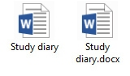
Ta fram filtillägget på följande vis: öppna Appearance and Personalization (Utseende och anpassning) i kontrollpanelen. I nästa vyn klicka på Folder Options (Mappalternativ). Gå till View (Visning)-fliken i fönstret som öppnades och rulla neråt listan Advanced Settings (Avancerade inställningar).

Filstorlekar och måttenheter
Om du t.ex. vill skicka en fil till en vän per e-post, eller du vill göra säkerhetskopior av viktiga filer, är det nyttigt att förstå storleken på filer. Om du nämligen skickar en alltför stor fil per e-post kan din väns e-postlåda blockeras – eller ditt meddelande kanske aldrig skickas iväg. På samma sätt kanske det inte går att lagra flera stora filer på en CD-skiva, om du inte kan uppskatta hur mycket utrymme de sammanlagt kräver.
Data lagras som binära tal, d.v.s. tal bestående av ettor och nollor. Den minsta lagringsenheten – biten (bit, b) – kan ha värdet 1 eller 0. Genom att kombinera flera bitar i en rad får man en byte (Byte, B). En byte kan t.ex. se ut så här: “01011001”. Om du skriver ordet “data” med din dator består ordet av fyra byte (varje bokstav består vanligen av en byte).
Lagringskapaciteten hos olika lagringsmedia definieras enligt högsta antal byte, d.v.s. genom att ange hur många byte man kan lagra där. Vanligen är lagringskapaciteten så stor att man använder följande enheter och förkortningar för att ange den:
Enhet | Förkortning | Storlek i bit eller byte
byte | B (Byte) | 1 byte = 1 tecken = rad på 8 bit
kilobyte | kB | 1024 byte
megabyte | MB | 1024 kilobyte
gigabyte | GB | 1024 megabyte
terabyte | TB | 1024 gigabyte
Observera att filtypen i högsta grad påverkar hur stor en fil är. Ett dokument på en sida, med endast text, kan vara 1-3-kB, medan en bild tagen med digitalkamera kan vara 700 kB eller mycket större (storleken på bildfiler beror mycket på filtypen). En DVD-film kan kräva en lagringskapacitet på upp till flera gigabyte.
Om t.ex. en fil som man vill skicka per e-post är flera megabyte stor lönar det sig att komprimera filen med något komprimeringsprogram! Det är visserligen ingen idé att komprimera alla filer på din dator, men om man ska skicka filer eller göra säkerhetskopior av dem har man ofta nytta av komprimering.

Skriv- och modifieringsdatum
Om du har alla fildetaljer framme i ett öppet filfönster kan du oftast också se det datum filen senast har ändrats (Date Modified).
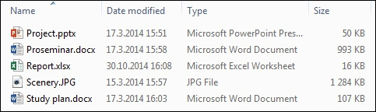
Om du också vill kontrollera datumet när filen har skapats (Date Created), klicka på filens ikon med musens sekundära knapp och väljProperties (Egenskaper) i snabbmenyn som öppnas. Skriv- och ändringsdatum kommer då att visas.
Observera att datorns datum- och tidsinställningar måste vara korrekta för att du ska kunna söka efter filer enligt skriv- och modifieringsdatum!

Hantering av fil- och katalogvyer
Om du vill kan du ändra på filmapparnas fönstervyer för att kunna se filernas och mapparnas detaljer i den form du vill ha dem (t.ex. som miniatyrbilder eller så att du kan se lagringsinformation o.d.). I t.ex. Windows 7-operativsystemet kan du ändra vyn genom att klicka på pilen i knappen Views (Visa) upp till höger och sedan välja ett lämpligt alternativ från listan som öppnas (se följande bild). Du hittar samma alternativ i menyn View (Visa), som du får fram i katalogvyn med att trycka på tangenten Alt.
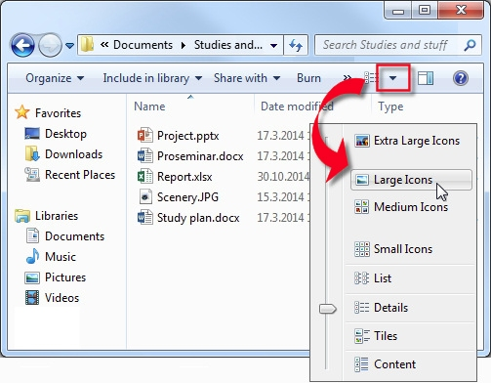
Du kan arrangera filer och mappar genom att klicka på rubrikerna ovanför fillistan: om du t.ex. vill ordna filerna enligt ändringsdatum klickar du på rubriken Date Modified (Ändringsdatum) (se bilden ovan). Du kan ändra på ordningen genom att klicka på rubriken igen.

Sambandet mellan filtyper och tillämpningsprogram

De vanligaste filtyperna
Om du dubbelklickar på en fil-ikon öppnas filen vanligtvis med ett program som kan hantera den filtypen. I Windows-operativsystemet “identifieras” filen med hjälp av filnamnstillägget. De vanligaste filtyperna och deras tillägg är:
Filtyp | Filnamnstillägg
Text (oberoende av program) | txt
Rich Text Format (oberoende av program) | rtf
Portable Document Format (oberoende av program) | pdf
Word | doc, docx
PowerPoint | ppt, pptx
Excel | xls, xlxs
Filkomprimering | zip, rar
CorelDraw | cdr
Filtyper för program som ska startas | bat, exe, com, pif
Bildfiltyper (oberoende av program) | jpg, bmp, gif, tif
Det lönar sig att vara medveten om följande saker gällande filkompatibilitet:
- Du kan inte automatiskt ändra formatet på data i en fil genom att ändra på filnamnstillägget! Om du t.ex. ändrar filnamnstillägget på dokumentet “minnen.doc” till “minnen.rtf” är det bara filnamnet som ändras; filen är fortfarande i doc-format. Om du alltså vill ändra på filformatet måste du göra det med hjälp av ett program som faktiskt kan förändra formatet.
- Det är oftast bäst att lagra dokument i det formatet som bäst passar det program du har gjort dem med. Men om du vill dela ut filen t.ex. åt dina vänner, lönar det sig att säkra sig om att de kan öppna dokumentet. Det lönar sig alltså att lagra ett dokument som du har i textbehandlingsprogrammets eget .docx-format också som t.ex. ett rtf-dokument, som kan öppnas med vilket program som helst.
- Om dokumentet inte mera bearbetas, är PDF ett bra format och den fungerar med de flesta datorer. Genom att skapa en PDF-fil kan du vara säker på att utskriften ser likadan ut på alla datorer.
- Observera att nyare programversioners filer inte nödvändigtvis är kompatibla med gamla versioner. Det lönar sig alltså att spara filerna i ett sådant format som säkert är kompatibelt med alla datorer, t.ex. RTF för textfiler, när du delar ut eller bearbetar ett dokument med flera program.

Sambandet mellan filtyp och tillämpningsprogram
När man dubbelklickar på en fil brukar filen vanligen öppnas med något program. Om man t.ex. öppnar en JPG-bild finns det typiskt många program som kan hantera den typen av filer, så det kan hända att bilden inte öppnas med det program du vill ha. Om du vill öppna en fil direkt från ett filfönster kan du permanent ändra programmet som öppnar filen på följande sätt: klicka på fil-ikonen med den sekundära musknappen. Välj Open with (Öppna med) i snabbmenyn som öppnas, och sedanChoose Default Program… (Välj standardprogram…). Programmet kommer att öppna följande fönster där du kan välja vilket program du vill använda. Efter att du klickat på OK blir inställningen permanent och alla filer av den här filtypen som du dubbelklickar på kommer därefter att öppnas med programmet du valt. Om du vill ändra standardprogrammet du valt för en filtyp ska du upprepa operationen och välja ett annat program ur menyn.
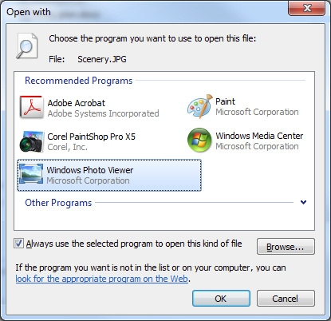 tillvägagångssätt ändrar programmet permanent, men om du vill kan du också göra ändringen tillfällig: om du avlägsnar kruxet ur menyrutan Always use the selected program to open this kind of file (Öppna alltid denna filtyp med detta program) (se bilden ovan) kommer denna fil att öppnas med programmet du väljer den här gången.

Tillträde till filer och kataloger
När du modifierar filer är det viktigt att du inser att man kan ge specifika användarrättigheter och -restriktioner till filer och mappar. Det är särskilt i ett datornät med tusentals användare som tillträdet måste begränsas för att ingen ska kunna radera någon annans filer, inte ens i misstag. Det är också viktigt att tänka på dessa rättigheter om man använder dator hemma: om du t.ex. skyddar dina filer på din hemdator med ett lösenord och sen glömmer lösenordet kan det hända att du aldrig kommer åt dina egna filer igen.
Det viktigaste med filrättigheter är att vara noggrann då du behandlar dem: ändra inte på tillträdesinställningarna om det inte är nödvändigt. Och om du måste ändra på inställningarna, var extra omsorgsfull när du gör det!
Förutom hemkatalogerna finns det en mängd andra nätverkskataloger som du kan använda. Därför är det mycket viktigt att du är medveten om vilka rättigheter som är förknippade med dem: rättigheterna kan vara av typ Creator (Skapare), Read (Läs) och Write (Skriv).

Creator-rätt
De som har skapat en fil har oftast fullt tillträde till filerna och mapparna de äger: de har rätt att läsa och modifiera filerna, skapa ny filer, eller radera gamla filer. Som studerande har du skaparrätt till alla filer och mappar i din egen hemkatalog.

Read-rätt
Om en användare har endast läsrätt till en fil betyder det att han eller hon kan läsa den men inte t.ex. modifiera den eller radera den. Som studerande har du omfattande läsrättigheter till filer på olika servrar utan att du kan modifiera filerna.
Observera att du förutom rättigheterna som beskrivs ovan kan bestämma skrivrätt för dina filer hemma.

Write-rätt
Om man har skrivrätt kan man både läsa filer och lagra dem. Den här rätten tillåter inte nödvändigtvis att man raderar filen.
Om en fil finns på ett datornät kan vanligen flera användare läsa den samtidigt. För att olika användare inte ska kunnaskriva över det någon annan just har skrivit uppstår vanligen ett “skrivskydd” så länge en användare håller på med att modifiera filen så att ingen annan kan skriva något samtidigt (det händer med de flesta ordbehandlingsprogram). Om du försöker öppna en fil som någon annan håller på att modifiera på en server får du oftast en anmälan om att du endast kan läsa filen och inte lagra den ovanpå en existerande fil. I sådana fall kan du t.ex. lagra filen under ett annat namn eller vänta på att filen blir ledig för modifiering igen.

Skyddad vy
I vissa program, som Microsoft Office, har man försökt förbättra datasäkerheten med hjälp av en skyddad vy (Protected view). Detta betyder att Word-, Excel- och andra filer som hämtas på nätet som standard öppnas i skrivskyddat läge. Syftet med detta är att förhindra spridning av t.ex. eventuellt skadliga program. Om du litar på att filen som du öppnar är säker, kan du redigera den genom att klicka på Enable editing (Aktivera redigering, se bilden nedan).
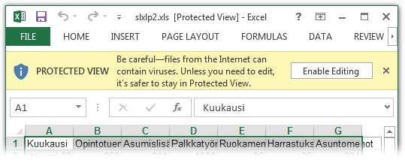

Bra rutiner för lagring
Med olika datorprogram sker lagring i princip på samma sätt, fast lagringsfönstret kan se olika ut beroende på program. Men oberoende av om du lagrar filer på en nätserver eller på hårdskivan på din hemdator kan du dra nytta av följande råd (exemplen på denna sida är från Windows 7).
- Skapa en tydlig mappstruktur för dina filer så att du senare kan hitta dem lätt.
- Ändra namn på filer med orediga namn: välj filen du ska namnge, klicka på den med den sekundära musknappen och välj Rename (Ändra namn).
- Ordna in alla filer i sina korrekta mappar och se över din mappstruktur då och då. Glöm inte att göra säkerhetskopior av dina filer!
- Radera filer du inte behöver mera. Om du inte raderar filer ibland blir det allt svårare att hitta viktiga filer med tiden.
- Ställ in den automatiska lagringen i programmen du använder.

Betydelsen av en tydlig mappstruktur
Det lönar sig att planera mappstrukturen noggrant, vare sig du lagrar dina filer på din egen hårdskiva, ett USB-minne eller på ett datornät, för det kan vara svårt att hitta något om mappstrukturen är oredig. Det blir också svårt att göra säkerhetskopior eller flytta filer till en annan dator om filerna är mycket spridda.
Skapa ditt mappsystem så att det finns en mapp på din hårdskiva. Skapa olika undermappar för olika datatyper under den. Dela upp undermapparna i flera undermappar. Ett exempel:
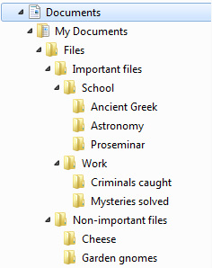

Att skapa mappar
Med hjälp av mappar kan du hålla reda på filerna på din dator. Med Windows skapar du en ny mapp på följande sätt:
- Gå till menyn Documents (Dokument) via Startmenyn och gå till skivenheten där du vill skapa en ny mapp. Beroende på operativsystem kan du även finna en liknande ikon på ditt skrivbord, via vilken du också kommer åt att bläddra dina mappar och filer på din dator.
- Klicka med den sekundära musknappen i någon tom del av fönstret och välj med den primär musknappen File (Arkiv) i snabbmenyn som öppnas, sedan New (Ny), och sedan Folder (Mapp).
- En ny mapp kommer att synas i fönstret. Namnet på mappen är målat blått.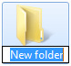
- Nu kan du skriva namnet på mappen direkt.
- Godkänn med Enter-tangenten.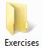
Du kan öppna den nya mappen genom att dubbelklicka den och skapa flera undermappar inuti den på samma sätt.
Du kan också skapa en mapp med hjälp av den sekundära musknappen: klicka på ett tomt område i fönstret och väljNew (Ny) och sedan Folder (Mapp) från snabbmenyn som öppnas.

Ändra namn
Med de flesta operativsystem kan du ändra namnet på filer och mappar oberoende av vilket lagringsmedium som har använts. Observera dock att det oftast inte går att ändra namnet på filer som finns på skrivskyddade CD- och DVD-skivor. Med Windows 7 -operativsystemet ändrar du namnet på filer och mappar på följande sätt:
- Gå till menyn Documents (Dokument) via Startmenyn och gå till skivenheten där du vill nämna om en mapp eller fil.
- Klicka en gång på filen eller mappen med den sekundära musknappen.
- I snabbmenyn som öppnas, välj Rename (Ändra namn), enligt bilden nedan:
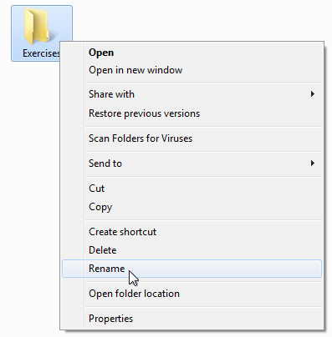
Programmet målar automatiskt filnamnet (blått) som tecken att du kan skriva ett nytt namn. Skriv det nya namnet och godkänn medEnter eller genom att klicka en gång någonstans utanför ikonen.
Du kan också ändra namn på en fil eller mapp såhär: klicka på namnet en gång med musen, vänta en stund, och klicka sedan på nytt. Nu är namnet klart att modifieras och du kan skriva det nya namnet. Godkänn med Enter.

Flytta och kopiera
Du kan flytta (Move) eller kopiera (Copy) mappar och filer till ett annat ställe. I följande exempel flyttar vi en mapp:
- Klicka med den sekundära musknappen på mappen som ska flyttas.
- Klicka på Cut (Klipp) med den primära musknappen i snabbmenyn som öppnas.
- Öppna den mapp dit du vill flytta mappen ifråga.
- Klicka på något tomt område i fönstret med den sekundära musknappen och sedan på Paste (Klistra) med den primära musknappen.
Observera att om du klipper bort (Cut) ett objekt tas det bort från sin ursprungliga placering. Om du kopierar (Copy) den blir den ursprungliga filen kvar.

Radera
Mappar och filer kan oftast raderas på samma sätt. Om du vill radera en mapp eller fil i Windows-omgivningen, gör det på följande sätt:
- Välj filen eller mappen som ska raderas.
- Tryck på Delete-tangenten på tangentbordet.
- Programmet visar ett konfirmationsfönster. Klicka på Yes (Ja).
Ta i beaktande att om du raderar en mapp så raderas samtidigt alla undermappar och filer i den. Var försiktig med raderingskommandot!

Lagring på en arbetsstations hårdskiva
Det är mycket lätt att lagra filer på en arbetsstations hårdskiva, men det är därför du bör ta i beaktande vissa problematiska omständigheter med att lagra på hårdskivan. Omständigheterna är bl.a.:
- eftersom det är lätt att lagra en stor mängd filer på arbetsstationens hårdskiva är det många användare som inte ids radera onödiga filer någonsin. Det blir med tiden problematiskt att göra säkerhetskopior av en allt större mängd data om du inte raderar onödiga filer ibland.
- Filerna som finns lagrade på hårdskivan kann försvinna på ett ögonblick om datorn t.ex. blir infekterad av ett virus. Hårdskivornas livslängd är också begränsat, så lita inte blint på att din hårdskiva ska fungera! Kom ihåg att ta säkerhetskopior nu och då – gärna på flera ställen!
- Om du lagrar sensitivt material på en dator med många användare kan personer som använder datorn efter dig komma åt dessa filer.
- Filer som du raderar från hårdskivan kan, beroende på operativsystem, överföras till dess papperskorg (soptunna i Mac OS). Kom alltså ihåg att tömma papperskorgen om du inte vill att andra användare kan läsa dina filer.

Återställning av raderade filer
Man kan återställa (Restore) raderade filer på olika sätt med olika lagringsobjekt. Då du t.ex. raderar filer på din egen dator hamnar de vanligen i en mapp i operativsystemet som kallas papperskorg eller soptunna. Om du däremot raderar filer från din hemkatalog på en server kan du endast återställa dem om du har fått rättighet till det av servern. Dessutom ska du beakta att papperskorgarna i t.ex. e-postprogram är helt skilda enheter som inget har med ovannämnda papperskorgar att göra.
Det är inte alltid möjligt att återställa filer! Lita inte på att du kan återställa filer, utan var noggrann med vad du raderar!

Återställ filer från papperskorgen
Om du använder Windows-, Linux- eller Mac OS-operativsystemet förstörs inte filer som du raderar omedelbart, utan de flyttas automatiskt till papperskorgen (soptunnan i Mac OS). exemplet på den här sidan är Windows’ papperskorg. I Windows finns ikonen för papperskorgen på skrivbordet:
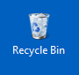
Om du har raderat en fil i misstag kan du återställa den i Windows på följande sätt:
- Dubbelklicka på ikonen Recycle Bin (Papperskorg).
- Du kommer att se filerna som finns i papperskorgen. Välj den fil du vill återställa.
- Klicka sedan på Restore this item (Återställ det här objektet)som på bilden nedan, eller alternativt, välj File (Arkiv) och väljRestore (Återställ).
- Programmet återställer filen automatiskt till dess ursprungliga mapp.
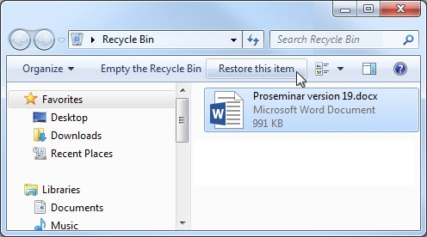
Du kan också klicka på filen med den sekundära musknappen och välja Restore (Återställ) från snabbmenyn som öppnas.

Töm papperskorgen
Det är bäst att tömma papperskorgen nu och då eftersom filerna som finns där tär på lagringskapaciteten hos din dator. Du kan tömma papperskorgen genom att klicka med den sekundära musknappen ovanpå papperskorgikonen och välja Empty Recycle Bin (Töm papperskorgen):
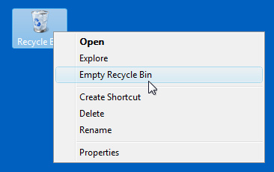
Efter att du har tömt papperskorgen kan du inte återställa filerna som fanns i den med Windows egna verktyg.
Observera att om du vill radera filen från din hårdskiva så att den genast förstörs och inte flyttas till papperskorgen ska du välja filen och trycka på Shift+ Delete.

Återställning av filer på en nätverksenhet
Det beror på vilket system de tillhör hur man kan återställa filer från nätverksenheter

Sökning efter filer
När antalet filer som du har sparat ökar blir det svårt att söka efter filer genom att bläddra igenom alla mappar. Du hittar trots allt det du söker bland tusentals foton, texter och andra filer om du använder sökfunktionen (Search) som användargränssnittet erbjuder.
Med hjälp av sökfunktionen kan du söka efter filer och mappar från olika ställen med bl.a. filens namn, datumet då filen är sparad eller filens storlek.

Användning av sökfunktionen
Du kan snabbt söka efter filer i Windows 7 genom att klicka på den runda Start-knappen i vänstra nedre hörnet (se exempelbilden nedan). Klicka sedan nere i menyn som öppnas med musens vänstra knapp i fältet där det står med kursiverad text Search programs and files (Sök bland program och filer) och skriv sedan namnet eller en del av namnet av filen, programmet eller mappen du söker. Om du inte minns filens hela namn, kan du använda ett så kallat jokertecken eller vildkort, som vi kommer att diskutera senare.
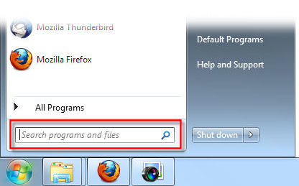
Sökningen startar medan du skriver och resultaten kommer att synas ovanför sökfältet om en stund (se exempelbilden nedan). Det lönar sig också att vänta en stund om du inte genast hittar filen eller programmet du söker, för sökningen kan ta en stund. Observera också, att sökresultaten är sorterade enligt filtyp!
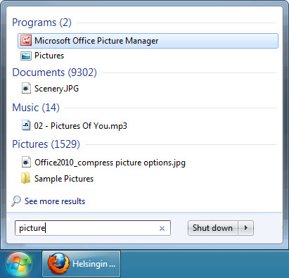
Om du genast hittade filen du sökte, kan du öppna den med standardprogrammet med att klicka filen i fråga bland sökresultaten.

Begränsning av sökresultat
Om du inte hittade filen du söker efter med snabbsökningen, får du fram mera liknande sökresultat från alla sökobjekt med att klicka på See more results (Visa fler resultat) (se bilden ovan). Alternativt kan du klicka på filtypens rubrik i sökresultaten (t.ex. Pictures i exempelbilden ovan) för att få fram till sökresultat av den typen. I båda fallen öppnas den noggrannare sökningens resultat i ett nytt fönster
I fönstret som öppnades ser du antagligen ett stort urval av sökresultat, som skulle vara väldigt mödosamt att gå igenom. Det lönar sig alltså att begränsa sökresultaten på något sätt. Du kan begränsa sökresultaten med att först klicka på den vita sökrutan i fönstrets övre högra hörn (sepunkt 1 i exempelbilden nedan) och med att sedan välja en lämplig sökfilter från menyn som öppnas (se punkt 2). En liknande sökruta finns i varje mappvys övre högra hörn i Windows 7. Med hjälp av sökrutan är det alltid lätt att söka filer inom den mappen du är.
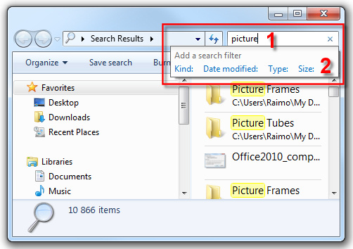
Filtreringen varierar beroende på filtypen som söks, men oftast kan du filtrera sökresultaten åtminstone enligt filtyp , när filen senast har ändrats (Date modified), filändelse (Type) eller filstorlek (Size).
Du kan också söka om i sökresultaten med att skriva sökordet i sökrutan (punkt 1). Du kan även använda jokertecken eller Booleska operatorer
Du kan också specificera filtypen då du söker med filnamnet. Du kan t.ex. söka efter RTF-filer genom att ange *.rtf som sökterm. Som filnamnsdetalj kan du ange t.ex. k*.ppt eller *memo.doc. Du kan också söka efter flera filtyper samtidigt, t.ex. *.doc, *.txt, *.rtf, *.pdf.

De vanligaste jokertecknen vid sökning av filer
Med jokertecknen ? och * kan man ersätta ett eller flera tecken i sökkriteriet. Följande tabell visar några exempel på hur man använder jokertecken. Observera dock att olika operativsystem, program och sökmotorer har olika principer för jokertecken! Om man söker med Google, t.ex., kan man inte använda jokertecken.
* = vilken teckenrad som helst
a* | Sök efter alla filer med a i början av namnet
rapport.* | Sök efter alla filer med rapport i början av namnet (oberoende av filtillägg)
*memo* ELLER memo | Sök efter alla filer vars namn innehåller ordet memo
? => ersätt ett tecken
inbjudan.do? | Sök efter alla filer som heter inbjudan vars identifierare börjar med do (t.ex. doc eller dot)

Komprimering och de-komprimering
Då man komprimerar en eller flera filer (eller mappar) gör man ett, koncentrerat paket av dem. De ursprungliga filerna finns kvar på sina platser då man har komprimerat dem så du kan lugnt komprimera filer. Då man dekomprimerar de komprimerade filerna “utvidgar” man dem till den ursprungliga storleken.

Varför komprimera filer?
Komprimering (Compressing) används i huvudsak för följande ändamål:
- Man försöker koncentrera informationen i filen så att den tar upp mindre utrymme eller är lättare att flytta, t.ex. över Internet.
- Flera filer eller mappar förenas till ett paket som är lättare att hantera. Det är ofta lättare att hantera en fil än en samling på t.ex. 10 000 filer.
Du kan känna igen en komprimerad fil antingen på ikonen eller på filtillägget zip.
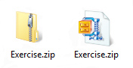
Men hur mycket nytta kan du ha av komprimering? Följande bild visar ett exempel av en verklig studerandes okomprimerade (docx) och komprimerade (zip) proseminariearbete. Observera den stora skillnaden mellan filernas storlekar!
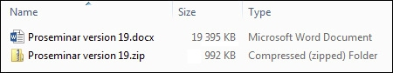
Observera att du oftast måste dekomprimera (Extract) en packad fil för att kunna öppna den med önskat tillämpningsprogram.

När lönar det sig att komprimera?
Nedan är exempel på situationer där det lönar sig att komprimera en fil:
- En komprimerad fil kräver mycket mindre utrymme på hårdskivor, USB-minnen eller annan lagringsmedia.
- Om du vill arkivera någon information men inte behöver använda filen på länge.
- Om du vill skicka många små filer till en vän per e-post. Det är lätt att bifoga en komprimerad mapp med ett e-postmeddelande, medan det är vanligtvis omöjligt att bifoga en okomprimerad mapp. Nedan ser du en bild av både en okomprimerad och en komprimerad mapp.
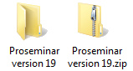
Observera att vissa typer av filer redan är komprimerade. T.ex. JPEG- och PDF-filer kanske inte går att komprimera alls, medan en bild i TIFF- eller BMP-format kan komprimeras till en bråkdel av sin ursprungliga filstorlek.
Man borde aldrig skicka stora filer per e-post för de kan blockera mottagarens e-postlåda. Överför stora filer via en server per FTP-överföring, med ett USB-minne, eller på något annat sätt.

De vanligaste metoderna för komprimering och dekomprimering
En av de vanligaste komprimeringsmetoderna är ZIP. Många operativsystem har en tillämpning för ZIP-komprimering och dekomprimering eller “zippning” (Zipping) färdigt installerad (med äldre operativsystem kan det vara nödvändigt att installera programmet själv).
De mest kända komprimeringsmetoderna är:
Komprime-  ringsmetod | Operativsystemets stöd för komprimeringsmetoden
zip | Både Windows, Linux och Mac IOS kan vanligen behandla zipfiler utan att man behöver installera ett skilt komprimeringsprogram.
rar | Användning av rarpaket kräver oftast att man installerar ett skilt komprimeringsprogram (t.ex. WinRar).
gz | Gz-paket är vanliga i Linux- och unixomgivningarna, där det finns tillämpningar för att hantera dem, som gzip. Man kan också öppna Gz-filer i Windows och Mac OS med skilt installerade program.
Observera att många program för komprimering och dekomprimering kan hantera flera olika komprimeringsformat. Om du har ett komprimeringsprogram på din dator kan du komprimera och dekomprimera paket som består av en eller flera filer. Funktionsprincipen hos de flesta komprimeringsprogram är den samma, så om du har lärt dig att använda ett program, kan du sannolikt använda även andra program.

Komprimera en fil till ett Zip-paket
Windows 7 har alltid ett komprimeringsprogram installerat. Använd programmet på följande sätt: gå till mappen där filen eller mappen du vill packa finns (observera att filerna inte får vara öppna i något program). Klickas på filen eller mappen med den sekundära musknappen. En snabbmeny öppnas, välj Send to (Skicka till)-menyn, och sedanCompressed (zipped) Folder (Komprimerad mapp) enligt följande bild:
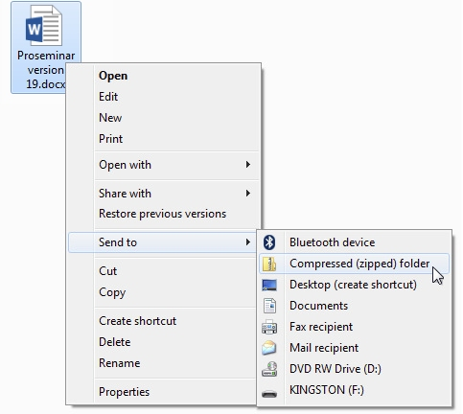
Nu kommer komprimeringsprogrammet att komprimera filen eller mappen du valde och lagra den i samma mapp där den ursprungliga filen finns.

Dekomprimera ett Zip-paket
Då man dekomprimerar ett zip-paket lagras den dekomprimerade filen vanligen i sin egen mapp. När dekomprimeringen är färdig kan man radera den komprimerade filen om man vill. De flesta komprimeringsprogram raderar inte automatiskt den ursprungliga filen efter att den har dekomprimerats.
När du vill dekomprimera en komprimerad fil, lagra den i en mapp. Klicka sedan på paketet med den sekundära musknappen och väljExtract All (Dekomprimera allt) från snabbmenyn enligt följande bild:
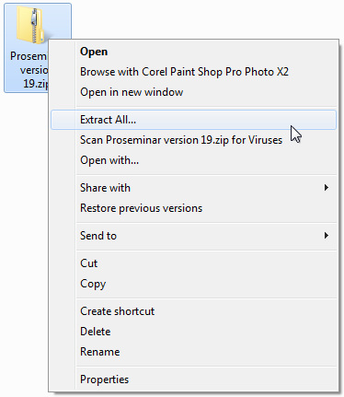
Efter att du gett kommandot får du fram följande urvalsfönster där komprimeringsprogrammet föreslår i vilken mapp filen ska lagras efter att den dekomprimerats. Om du godkänner mappen, klicka då påExtract (Dekomprimera). Om du vill byta mapp, klicka på Browse (Bläddra) och välj en annan mapp. Gå sedan vidare genom att klicka på Extract (Dekomprimera).
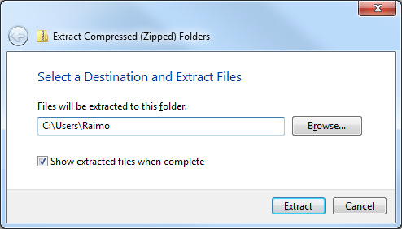

Övningar i avsnitt 1.2
ÖVNING 1 – Egenskaper hos filer och kataloger
Det finns goda och dåliga rutiner för att namnge och lagra filer. Fundera på eller testa dig fram till svaren på följande frågor.
- Kan du lagra filer med följande namn i Windows?
a) Slutarbete
b) Övning 01/12
c) IKT-körkortet Avsnitt 2 övning 1
- Hur många mappar finns det i följande sökväg?
– Z:\Studier\IKT-körkortet\Avsnitt 2\Övningar\Övning 1.rtf
- Vad är det som är dåligt med följande filnamn?
a) Träningsjobb 13.10.2012.xls
b) Övn2.rtf
Kontrollera innan du utför följande övning att filtilläggen syns i mappfönstren på din dator. Ställ om datorn så att de syns om de inte syns. OBS: var försiktig när du utför övningen: du kan undersöka filerna som finns på datorn så länge du inte raderar dem!
- Öppna katalogen C:\Windows
- Ända mappvyn till Details (Detaljer) så att du ser en lista med filernas detaljer. Ordna sedan filerna enligt storlek så att den största filen är överst.
- Kontrollera hur stor den största filen är. Räkna ut hur många megabyte och kilobyte det innebär.
- Ordna filerna enligt datum (med den senast modifierade filen överst). Kontrollera när den nyaste filen har skapats.
Öppna fönstret Computer (Datorn) och öppna C-enheten genom att dubbelklicka på enhetens ikon.
- Öppna Windows-mappen och försök ändra på fönstervyn. Prova de följande:
a) Thumbnails (Förhandsvisning)
b) Icons (Små ikoner)
c) Details (lista med detaljer)
- Öva dig på att arrangera filer. Lämna Details-vyn påslagen och arrangera mapparna och filerna i fönstret:
a) enligt storlek så att den största filen är överst.
b) enligt datum så att den fil som behandlats sist är överst.
c) enligt namn så att filerna är i alfabetisk ordning.
- Stäng fönstret med tangentkombinationen Alt+F4.
- Du har väl läst om de vanligaste tangentkombinationerna? Om inte, läs igenom dem!
ÖVNING 2 – Tillträde till filer och kataloger
Olika användarrättigheter brukar specificeras för filer som är lagrade i mappar på datornät. Fundera på svaren till följande frågor:
- Du öppnar en fil på nätverksskivan som du inte har lagrat där. Du har läsrätt till filen. Kan du redigera eller radera filen? Kan du göra det om du själv har lagrat filen där?
- Om redigeringen av en fil på en nätverksskiva har blockerats eftersom någon annan redigerar den som bäst, kan du då läsa filen?
- Vet du hur “endast läs”-rätten påverkar hanteringen av en fil? Prova genom att lagra dokumentet Osoitetiedot i ett lämpligt ställe på din dator. Ge filen “endast läs”-rättigheter, öppna filen med ett ordbehandlingsprogram och fyll i dina egna kontaktuppgifter. Lagra dokumentet under samma namn. Vad händer och varför? Kom ihåg att radera filen till slut.
ÖVNING 3 – Bra rutiner vid lagring
Under den här övningen kommer du att skapa mappar för dina filer. Om du arbetar över ett nät så skapa mapparna i din egen nätverkskatalog. Då kommer de att finnas tillgängliga fast du skulle byta dator. Om du arbetar på din hemdator kan du skapa mappen på din egen hårdskiva.
- Skapa en mapp vid namn IKT-körkort för den här kursen. Skapa undermapparna Övningar och Övrigt material inuti den. Skapa ännu en undermapp i mappen Övningar och ge den namnet Avsnitt 1.
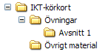
- Du har tidigare lagrat ett dokument vid namn Mina uppgifter. Radera det.
- Öppna ordbehandlingsprogrammet på din dator och ställ in programmet så att det automatiskt lagrar öppna filer var 15:e minut.
ÖVNING 4 – Återställning av raderade filer
- I den föregående övningen raderade du dokumentet “Mina uppgifter”. Försök återställa det från papperskorgen.
ÖVNING 5 – Sökning av filer
Du har redan en del filer i din katalog. Nu kan vi prova på att söka efter filer. Använd Windows’ egna sökfunktion för att söka efter följande filer:
- Sök först efter alla filer som börjar med bokstaven m i din katalog.
- Sök sedan efter alla filer som har modifierats under den senaste månaden i din katalog.
- Sök på samma ställe efter alla filer som gjorts med kalkylprogrammet Excel.
- Sök efter alla filer som innehåller ordet universitetet.
- Specificera föregående sökning. Lägg till sökkriteriet att filen ska vara gjord med textbehandlingsprogrammet Word.
ÖVNING 6 – Komprimering och dekomprimering
Med denna övning lagrar du en komprimerad fil i din egen mapp. Det komprimerade paketet i fråga är i själva verket en mapp med undermappar och filer.
- Gå till länken och lagra paketet som heter Övningar i mappen Avsnitt 2.
- Dekomprimera paketet i samma mapp.
- Öppna mappen som dekomprimerats och se vad den innehåller.
- Radera filen som heter Kontaktinformation.
- Ändra namnet på filen som heter Tecken till Logotyp.
- Skapa en mapp vid namn Logotyper under mappen Övningar.
- Flytta filen Logotyp till den mappen.
- Ändra namnet på mappen som heter Grafik till Bilder.
- Öppna mappen Övrigt material och kontrollera storleken på filen Skribent.
- Komprimera den filen i samma mapp under namnet Komprimerad skribent.
- Kontrollera storleken på den komprimerade filen, d.v.s. se hur mycket filen krympte då den komprimerades.
- Du raderade en fil tidigare under den här övningen. Tänk efter om det är möjligt att återställa den.

